МИНЕСТЕРСТВО ОБРАЗОВАНИЯ РЕСПУБЛИКИ БЕЛАРУСЬ

УЧЕРЕЖДЕНИЕ ОБРАЗОВАНИЯ

«Брестский государственный технический университет»

Кафедра «Интеллектуальные информационные технологии»

Лабораторная работа №7

По дисциплине «Интеллектуальные методы обработки данных»

За 7 семестр

Тема: «Векторный квантователь»

Выполнила:  
студентка 4 курса  
группы АС-56  
Карпенко М.В.

Проверил:

Савицкий Ю.В.

Брест 2022

*Цель работы:* Изучить обучение и функционирование искусственной нейронной сети (ИНС) векторного квантователя при решении задач распознавания образов.

*Задание:*   
Написать на любом языке высокого уровня программу моделирования ИНС векторного квантователя для распознавания образов.

*Текст программы:*

import random  
import math  
  
  
class Helper:  
 input_vector = []  
 all_vector = [[], [], []]  
 w = [[], [], []]  
  
 def __int__(self, _all_vectors):  
 self.all_vector = _all_vectors  
 for i in range(3):  
 self.w[i] = [0 for n in range(20)]  
 for j in range(20):  
 self.w[i][j] = random.randint(0, 1)  
  
 def set_vector(self, vector_number):  
 self.input_vector = [0 for n in range(20)]  
  
 for i in range(len(self.all_vector[vector_number])):  
 self.input_vector[i] = self.all_vector[vector_number][i]  
  
 def calculate_vector(self):  
 output = [0 for n in range(3)]  
 for i in range(3):  
 for j in range(20):  
 output[i] += (self.input_vector[j] - self.w[i][j]) ** 2  
 output[i] = math.sqrt(output[i])  
 return output  
  
 def find_winer(self, output):  
 minimal = min(output)  
  
 for i in range(len(output)):  
 if output[i] == minimal:  
 return i  
 return 0  
  
 def recalculate_winner(self, winner, real, iteration):  
  
 for i in range(20):  
 self.w[winner][i] += (1 if winner == real else -1) * (float(self.input_vector[i]) - float(self.w[winner][i])) / (  
 float(iteration + 1))  
  
 def study(self, total_iterations):  
 for i in range(total_iterations):  
 for j in range(3):  
 self.set_vector(j)  
 output = self.calculate_vector()  
 winner = self.find_winer(output)  
 self.recalculate_winner(winner, j, i)  
  
 def recognize(self, recognizing_vector):  
 for i in range(len(self.input_vector)):  
 self.input_vector[i] = recognizing_vector[i]  
 output = []  
 output = self.calculate_vector()  
 return self.find_winer(output)  
  
  
def main():  
 vector_2 = [0, 0, 0, 0, 1, 1, 1, 1, 0, 0, 0, 0, 1, 1, 1, 1, 0, 0, 0, 0]  
 vector_4 = [1, 1, 0, 0, 1, 1, 0, 0, 1, 1, 0, 0, 1, 1, 0, 0, 1, 1, 0, 0]  
 vector_8 = [1, 1, 1, 0, 0, 0, 1, 1, 1, 0, 0, 0, 1, 1, 1, 0, 0, 0, 1, 1]  
 all_vectors = [vector_2, vector_4, vector_8]  
  
 network = Helper()  
 network.__int__(all_vectors)  
 network.study(400)  
 i = 2  
 for i in range(20):  
 count = 0  
 vector_number = random.randint(0, 2)  
 temp_vector = [0 for n in range(20)]  
  
 for c in range(20):  
 temp_vector[c] = all_vectors[vector_number][c]  
  
 print("Start vector:")  
 for j in range(len(all_vectors[vector_number])):  
 print(all_vectors[vector_number][j], end="")  
 print(" ")  
 for j in range(i):  
 temp_vector[j] = (1 if temp_vector[j] == 0 else 0)  
 j += 2  
 count += 1  
 print("New vector:")  
 for j in range(len(temp_vector)):  
 print(temp_vector[j], end="")  
 print("")  
 print("Start number: ", vector_number)  
 print("Recognizing number: ", network.recognize(temp_vector))  
 print("Changing bit: ", count)  
 print("")  
  
if __name__ == '__main__':  
 main()

*Результаты работы программы:*

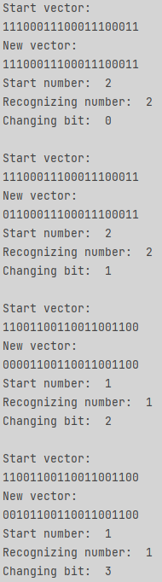 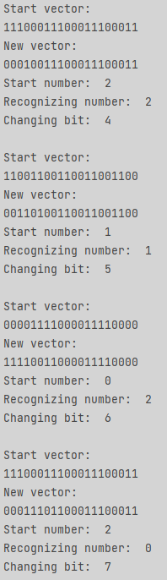 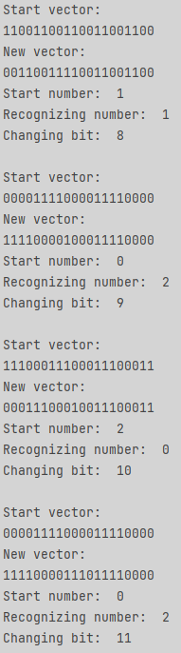 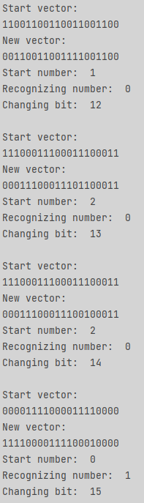

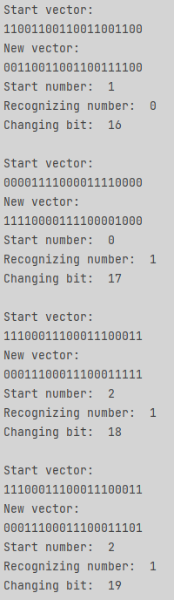   

*Выводы по лабораторной работы:* Изучила обучение и функционирование искусственной нейронной сети (ИНС) векторного квантователя при решении задач распознавания образов.